Lisa

Viljandi Linnavalitsuse 13.10.2025

korraldusele nr 565

Kinnistu A. Maramaa pst 46 detailplaneeringu planeeringuala ulatus

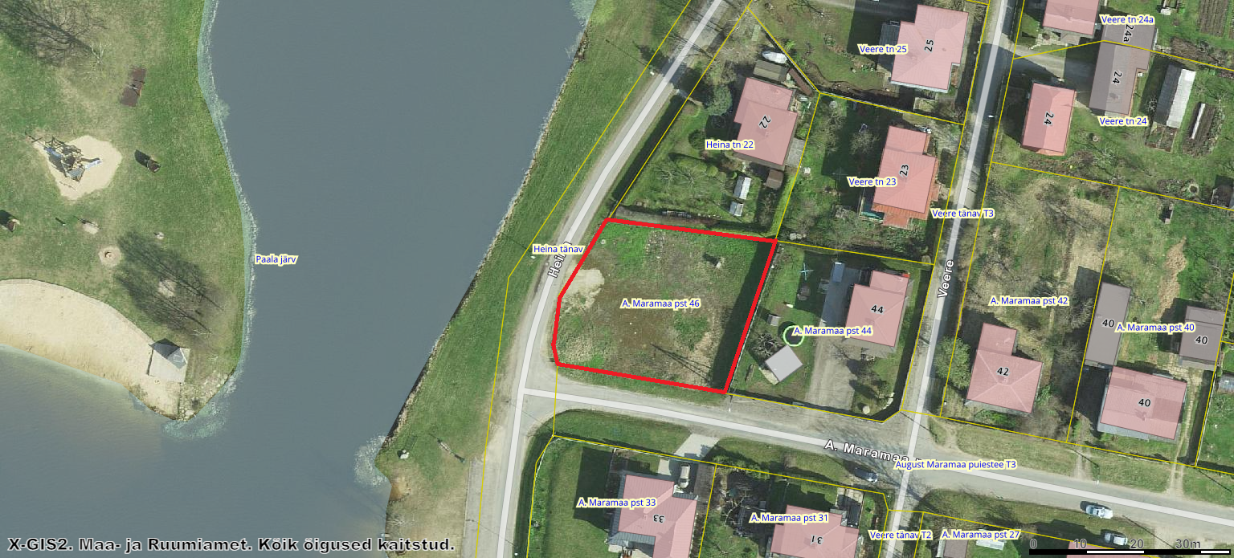

Ortofoto – Maa- ja Ruumiameti kaardiserver (09.10.2025)

Planeeringuala piir